宣城四校2015级高二第一学期11月联考化学试卷
可能用到的相对原子量：H:1 C:12 N:14 O:16 Al:27 Fe:56 Cu:64
一、选择题（本大题共16小题，每小题3分，共48分。在每小题给出的四个选项中，只有一项是符合题目要求的）
1.下列反应条件的控制中不恰当的是（ ）
A．为防止铁生锈，在其表面涂一层防锈油漆
B．为防止火灾，在面粉厂、加油站等场所要严禁烟火
C．为加快KClO₃的分解速率,加入MnO₂
D．为提高H₂O₂的分解率, 向溶液中滴加FeCl₃溶液
2. 下列依据热化学方程式得出的结论正确的是（ ）
A．已知NaOH(aq)＋HCl(aq)＝NaCl(aq)＋H₂O(l) △H＝－57.3 kJ·mol^{－1}，则含20.0 g NaOH的稀溶液与稀醋酸完全中和，放出的热量小于28.65kJ
B．已知2H₂(g)＋O₂(g)＝2H₂O(g) △H＝－483.6 kJ·mol^{－1}，则标况下1mol氢气完全燃烧放出241.8 kJ的热量
C．已知2C(s)＋2O₂(g)＝2CO₂(g) △H＝a kJ·mol^{－1}，
2C(s)＋O₂(g)＝2CO(g) △H＝b kJ·mol^{－1}，则a＞b
D．已知P (白磷，s)＝P (红磷，s) △H＜0，则白磷比红磷稳定
3. 已知C（s）+H₂O（g）CO（g）+H₂（g） ΔH=akJ·mol⁻¹
2C（s）+O₂（g）2CO（g） ΔH=-220 kJ·mol⁻¹
H—H、O O和O—H键的键能分别为436 kJ·mol⁻¹、496 kJ·mol⁻¹和462 kJ·mol⁻¹,则a为（ ）
A．+130 B．-118 C．+350 D．-332
4. 设N_{A}为阿伏加德罗常数的值。下列说法正确的是（ ）
A．标准状况下，1L 1mol/LHF溶液中含HF分子数目为N_{A}
B．2CO₂(g)+6H₂(g)CH₃CH₂OH(g)+3H₂O(g) △H＝-a kJ·mol⁻¹,将2mol CO₂和6mol H₂在一密闭容器中按照上述反应充分反应放出a kJ的热量
C．78gNa₂O₂固体中含阴离子数目为N_{A}
D．25g质量分数68％的H₂O₂水溶液中含氧原子数目为N_{A}
5. 下列说法正确的是（ ）
A．在化学反应中，化学能只可以转化为热能
B．化学键的断裂和形成是化学反应中能量变化的主要原因
C．已知2H₂(g)＋O₂(g)＝2H₂O(l) △H＜0，当反应达平衡后升高温度，反应逆向移动，逆反应速率增大，正反应速率减小
D．合成氨反应N₂+3H₂ 2NH₃，当N₂、H₂、NH₃浓度相等时该反应达到了最大限度
6. 下列设计的实验方案能达到实验目的是( )
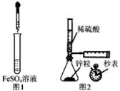
A．制备Fe（OH）₂：用图1所示装置，向试管中加入NaOH溶液，振荡
B．测定H₂的生成速率：用图2所示装置，制取一定体积的H₂，记录时间
C．中和热测定实验中把盐酸分多次加入氢氧化钠溶液中
D． 酸碱中和滴定实验中锥形瓶需要用待测液润洗
7.在一定温度下体积固定的容器中，可以充分说明可逆反应A(g)+3B(g) 3C(g)+D(g)达到平衡状态的是（ ）
A．反应器内压强不随时间变化而变化
B．反应器内A、B、C、D物质的量比为1：3：3：1
C．生成A的速率和生成的D的速率相等
$来&源：ziyuanku.comD．生成 1mol A同时有3 mol C被消耗
8. T℃时，某一气态平衡体系中含有X(g)、Y(g)、Z(g)、W(g)四种物质，此温度下发生反应的平衡常数表达式为：，有关该平衡体系的说法正确的是（ ）
A．升高温度，W(g)体积分数增加，则正反应是放热反应
B．减小X浓度，平衡向逆反应方向移动，平衡常数K减小
C．平衡正向移动，化学平衡常数一定增大
D．该反应可表示为X(g) + 2Y(g)2Z(g) + 2W(g)
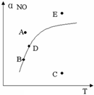
9. 在其它条件一定时，图中曲线表示反应2NO(g)+ O₂(g) 2NO₂(g) △H＞0达平衡时NO 的转化率与温度的关系，图上标有A、B、C、D、E点，下列有关说法正确的是（ ）
A．A点反应未达到平衡状态，且反应正向移动
B．C点NO转化率最低，且化学反应速率最小
C．B、D两点均处于相应温度下的化学平衡状态，且
α_{B}(NO)<α_{D}(NO)
D．E点反应未达平衡，反应正向移动，容器类压强增大
10. 在25℃时，某稀溶液中由水电离产生的c(OH－)＝10^{－10}mol/L。下列有关该溶液的叙述正确的是( )
A．该溶液一定呈酸性
B．该溶液中的c(H＋)可能等于10^{－5}
C．该溶液的pH可能为4，可能为10
D．该溶液有可能呈中性
11.在不同温度下，水溶液中c（H⁺）与c（OH－）有如图所示关系，下列有关说法正确的是( )
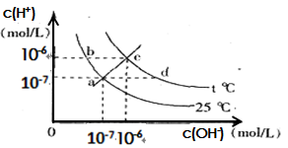
A.c点对应的溶液中大量存在的离子可能为：
Na＋、H＋、Cl－、NO₃－
B. 将25℃时的KCl溶液加热到t℃，则该溶液中的
c(OH－)由a点变化到b点
C. t℃<25℃
D. ac线上的任意一点溶液均有c（H⁺）=c（OH－）
12. 25℃时，若10 mL pH=a的盐酸与100 mL pH=b的Ba(OH)₂溶液恰好完全反应，则a+b的值为（ ）
A．14 B．15 C．13 D．无法确定
13. 下列实验误差分析错误的是( )
A.用湿润的pH试纸测稀碱液的pH，测定值偏小
B．用容量瓶配置溶液，定容时俯视刻度线，所配溶液浓度偏小
C．滴定前滴定管内无气泡，终点读数时有气泡，所测体积偏小
D．测定中和反应反的应热时，将碱缓慢倒入酸中，所测温度值偏小
14. 在室温下，等体积的酸和碱溶液混合后pH一定小于7的是( )
A．pH＝3的HNO₃与pH＝11的KOH溶液
B．pH＝3的HNO₃与pH＝11的氨水
C．pH＝3的H₂SO₄与pH＝11的NaOH溶液
D．pH＝3的CH₃COOH与pH＝11的Ba(OH)₂溶液
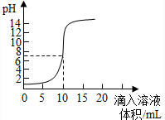
15. 右图是向100mL的盐酸中逐渐加入NaOH溶液时，溶液的pH变化图像。根据图像所得结论正确的是( )
A．原来盐酸的物质的量浓度为0.1mol·L^{－1}
B.可以选择红色石蕊作为指示剂
C．氢氧化钠的物质的量浓度为0.1mol·L^{－1}
D．pH为7时加入的氢氧化钠的物质的量为0.1mol

16.如图所示，可逆反应：2A(g)+B(g) 2C(g) △H<0的图像正确的是（ ）
ziyuanku.com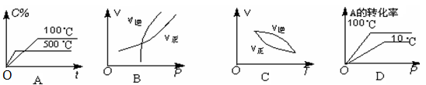
二、非选择题（本小题包括5小题，共52分）
17（12分）. 草酸晶体的组成可用H₂C₂O₄·xH₂O表示，为了测定x值，进行如下实验：称取Wg草酸晶体，配成100.00mL水溶液。将25.00mL所配制的草酸溶液置于锥形瓶内，加入适量稀H₂SO₄后，用浓度为amol·L⁻¹的KMnO₄溶液滴定到KMnO₄不再褪色为止。
试回答：
（1）实验中不考虑铁架台等夹持仪器外，不需要的仪器有（填序号） ，还缺少的仪器有（填名称）_ 。
资*源%库a.托盘天平（带砝码，镊子） b.滴定管 c.100mL容量瓶 d.烧杯
e.漏斗 f.锥形瓶 g.玻璃棒 h.烧瓶
（2）实验中，标准液KMnO₄溶液应装在________式滴定管中。（3）若在滴定前没有用amol·L⁻¹的KMnO₄溶液对滴定管进行润洗，则所测得的x值会___________（偏大、偏小、无影响）。
（4）在滴定过程中若用amol·L⁻¹的KMnO₄溶液VmL，则所配制的草酸溶液的物质的量浓度为____________mol·L⁻¹，由此可计算x的值是____________。
（5）写出酸性高锰酸钾溶液滴定草酸溶液过程中反应的离子方程式_________________。
18（12分）. 氮及其化合物在工农业生产、生活中有着重要作用。
（1）下图1是1molNO₂和1mol CO反应生成CO₂和NO过程中能量变化示意图，请写出NO₂和CO反应的热化学方程式____ 。
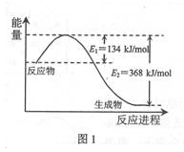
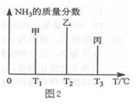

（2）在固定容积的密闭容器中，进行如下化学反应：N₂(g)＋3H₂(g)2NH₃(g) △H=－92.4kJ·mol^{－1} 用一定物质的量的N₂和H₂合成NH₃，三个容器的反应温度分别为T₁、T₂、T₃且恒定不变，在其它条件相同的情况下，实验测得反应均进行到t min时NH₃的质量分数如图2所示：
资*源%库$来&源：ziyuanku.com此时甲、乙、丙三个容器中一定达到化学平衡状态的是 容器，都达到平衡状态时，NH₃的质量分数最高的是____ 容器（填甲、乙、丙）。
下图3是实验室在三个不同条件的密闭容器中，分别加入浓度均为c(N₂)=0.10 mol/L，c(H₂) = 0.26 mol/L进行反应时，N₂的浓度随时间的变化如下图①、②、③曲线所示。
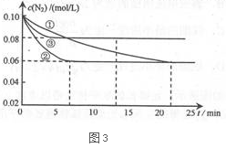
Ⅰ该反应实验②平衡时H₂的转化率为 。
Ⅱ据图3所示，②装置中有一个条件与①不同，请指出②相对①改变的条件 。
Ⅲ计算实验③的平衡常数为___________________。
（3）铜与一定浓度硝酸反应时方程式可表示为：Cu+HNO₃一Cu(NO₃)₂+NO +NO₂ +H₂O（方程式未配平）。3.2 g Cu被硝酸完全溶解后，如果得到的NO和NO₂物质的量相同，则得到标准状况下NO体积为 _______ L。
19（9分）. 两种金属元素M和N，其中M单质是人类使用最广泛和最多的金属，N元素的氧化物和氢氧化物均具有两性，它们的单质及化合物有着各自的性质。
（1）在一定温度下，氧化M可以与一氧化碳发生下列反应：M₂O₃(s)＋3CO(g)2M(s)＋3CO₂(g)
①元素M名称 ，该反应的平衡常数表达式为：K= 。
②该温度下，在2L盛有M₂O₃粉末的密闭容器中通入CO气体，10min后，生成了单质M11.2g，则10min内CO的平均反应速率为 。
（2）请用上述反应中某种气体的有关物理量来说明该反应已达到平衡状态：
① ，
资*源%库 ziyuanku.com② 。
（3）某些金属氧化物粉末和N单质粉末状固体在镁条的引燃下可以发生反应。下列反应速率（v）和温度（T）的关系示意图中与该反应最接近的是 。
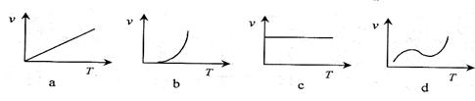
（4）写出N的氢氧化物在水中发生碱式电离的电离方程式： ，
欲使上述平衡体系中N简单阳离子浓度增加，可加入的物质是 。
20（9分）. 合成氨是人类科学技术上的一项重大突破，其反应原理为：
N₂(g)＋3H₂(g)2NH₃(g) ΔH＝－92.4 kJ·mol^{－1}
一种工业合成氨的简易流程图如下：
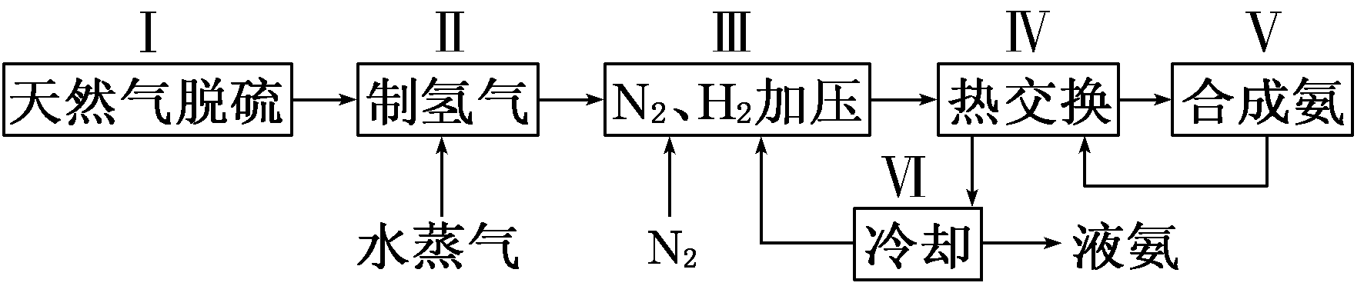
（1）在密闭容器中,使2 mol N₂和6 mol H₂混合发生下列反应:N₂(g)+3H₂(g)2NH₃(g)(正反应为放热反应)当反应达到平衡时,N₂和H₂的浓度比是 。升高平衡体系的温度(保持体积不变), 该反应 (填“逆向移动”正向移动”或“不移动”) 。
（2）氨水、氯水中均存在多种微粒和多个平衡，请写出氯水中存在的一个化学平衡反应的离子方程式_________________ ________。
（3）步骤Ⅱ中制氢气原理如下：
①CH₄(g)＋H₂O(g) CO(g)＋3H₂(g) ΔH＝＋206.4 kJ·mol^{－1}
②CO(g)＋H₂O(g) CO₂(g)＋H₂(g) ΔH＝－41.2 kJ·mol^{－1}
对于反应①，一定可以提高平衡体系中H₂百分含量，又能加快反应速率的措施是_____。
a．升高温度 b．增大压强
c．加入催化剂 d．降低压强

利用反应②，将CO进一步转化，可提高H₂产量。若2 mol CO和H₂的混合气体(H₂的体积分数为80%)与H₂O反应，得到2.28mol CO、CO₂和H₂的混合气体，则CO转化率为_____________。
21（10分）. 研究催化剂对化学反应有重要意义。为探究催化剂对双氧水分解的催化效果，某研究小组做了如下实验：
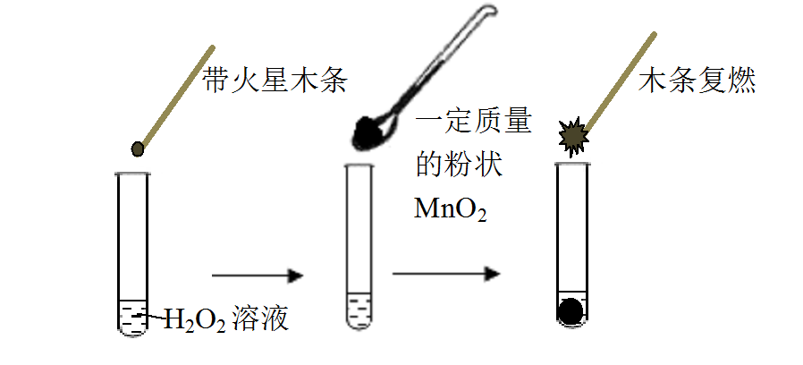
（1）甲同学欲用上图所示实验来证明MnO₂是H₂O₂分解反应的催化剂，写出该反应的化学方程式 。
（2）为探究MnO₂的质量对催化效果的影响，乙同学分别量取50 mL 1% H₂O₂加入容器中，在一定质量范围内，加入不同质量的MnO₂，测量所得气体体积，数据如下：
MnO₂的质量/g | 0.1 | 0.2 | 0.4
40s末O₂体积/mL | 49 | 61 | 86
由此得出的结论是 。
（3）为分析Fe³⁺和Cu²⁺对H₂O₂分解反应的催化效果，丙同学设计如下实验(三支试管中均盛有10 mL 5% H₂O₂ ) ：
试管 | Ⅰ | Ⅱ | Ⅲ
滴加试剂 | WWW.ziyuanku.com5滴0.1 mol·L^{－1} FeCl₃ | 5滴0.1 mol·L^{－1} CuCl₂ | 5滴0.3 mol·L^{－1} NaCl
产生气  泡情况 | 较快产生细小气泡 | 缓慢产生细小气泡 | 无气泡产生

结论是 ，实验Ⅲ的目的是 。
（4）查阅资料得知：将作为催化剂的FeCl₃溶液加入H₂O₂溶液后，溶液中会发生两个氧化还原反应，且两个反应中H₂O₂均参加了反应，试从催化剂的角度分析，这两个氧化还原反应的化学方程式分别是2FeCl₃ + H₂O₂ = 2FeCl₂ + O₂↑+ 2HCl和 。

宣城四校2015级高二第一学期11月联考化学试卷
参考答案
- 选择题（每小题只有一个正确选项，每题3分，共48分）
题号 | 1 | 2 | 3 | 4 | 5 | 6 | 7 | 8
选项 | D | A | A | C | B | B | C | A
题号 | 9 | 10 | 11 | 12 | 13 | 14 | 15 | 16
选项 | C | C | D | C | B | D | A | A
- 非选择题（共52分）
17（12分）.（1）eh （2分） 胶头滴管 （1分）
（2）酸 （1分） （3）偏小（2分）
（4）0.1av（2分） (w-0.9av)/0.18av（2分）
（5）2MnO₄⁻+ 5H₂C₂O₄+6H⁺====2Mn²⁺+10CO₂↑+ 8H₂O（2分）
18（12分）.
（1）CO(g)+NO₂(g)=CO₂(g)+NO(g) △H=-234 KJ/mol（2分）
（2）丙 （1分） 甲 （1分）
Ⅰ46.15%（2分）
Ⅱ加入催化剂 （2分）
Ⅲ2.5L²· mol⁻²(单位可以不作要求)（2分）
（3）0.56（2分）
19（9分）.
（1）①铁（1分） k=c³（CO₂）/c³（CO）（1分）②0.0015mol·L⁻¹·min⁻¹（1分）
（2）① CO（或CO₂）的浓度不再变化 （1分）
②CO（或CO₂）的生成速率消耗速率相等 （其它合理答案均给分）（1分）
（3）b（1分）
（4）Al(OH)₃ Al³⁺+ 3OH⁻ （2分）
盐酸（其它合理答案均给分）（1分）
20（9分）. （1）1:3 （2分） 逆向移动（1分）
（2）Cl₂+H₂OH⁺+Cl⁻+HClO（2分）
（3）a（2分） 70%（2分）
21（10分）.
（1） 2H₂O₂======2H₂O+O₂ ↑（2分）
（2）在一定质量范围内，增加MnO₂的质量，化学反应速率加快（2分）
（3）Fe³⁺和Cu²⁺对H₂O₂分解均有催化效果，且Fe³⁺比Cu²⁺催化效果好（2分）
对比实验，说明Cl⁻对的H₂O₂分解没有催化效果（2分）
（4）2FeCl₂+ H₂O₂+2HCl==== 2FeCl₃+2H₂O（2分）

